Муниципальное общеобразовательное учреждение

«Центр образования «Тавла» – Средняя общеобразовательная школа №17»

г. о. Саранск

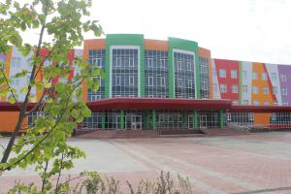
№ 20, 07.03–11.03.2022, издаётся с 11.09.2017
10 марта архивисты Российской Федерации отмечают свой профессиональный праздник – День архивов. Он был установлен 5 марта 2003 года решением коллегии Федеральной архивной службы России.  День в истории  истории  В этот день Петр I был подписал первый в России государственный акт – «Генеральный регламент или Устав».  Реформы Петра I положили начало деятельности Государственной архивной службы России. Архивная служба призвана донести до нас документальную и неотъемлемую часть историко-культурного наследия народов Российской Федерации. Архивы содержат сведения, необходимые для обеспечения государственного суверенитета и национальной безопасности России, ее внешнеполитической деятельности, эффективного функционирования всех государственных структур, развития отечественной науки и культуры.  Сегодня объем Архивного фонда Российской Федерации составляет более 610 млн. единиц хранения на различных носителях, самые ранние из которых датируются XI веком. Примерная длина полок, на которых расположены архивные документы, составляет 8,5 тысячи километров.  В стране действует почти 2,6 тысячи государственных и муниципальных архивов, содержащихся за счет бюджетных средств. Всего в государственных и муниципальных архивных органах и учреждениях России работает более 16 тысяч руководителей и специалистов.  Классное радио  «Классное радио РДШ» – молодежное интернет-радио, транслирующее современную российскую и зарубежную музыку 24/7, регулярно публикует новости Российского движения школьников. Над этим работает молодежная редакция, служба информации и SMM-специалисты.  На «Классном» – профессионалы радиовещания и обычные школьники создают беспрерывный эфир из музыки, тематических программ и новостей. Здесь ребята запускают собственные передачи, обсуждают волнующие их темы и учатся доносить свою точку зрения до аудитории.  Активисты РДШ нашей школы слушают «Классное радио». А ученица 9 «Д» класса Талалаева Диана прошла курсы для радиоведущих классных встреч РДШ.  Учитель года  Стартовал Всероссийский конкурс «Учитель года – 2022»!  Педагоги-конкурсанты из городских и сельских школ приступили к заочному этапу конкурса, после чего начались очные испытания. Участники конкурса «Учитель года – 2022» разместили на своих страницах в социальных сетях, на страницах образовательных учреждений методические разработки, видеоматериалы, наглядно отражающие педагогическое мастерство, новаторство и опыт практической работы.  А в очном формате педагоги проведут «Внеурочное мероприятие», «Урок», «Мастер-класс» и «Педагогическую дискуссию».  Нашу школу представляет учитель русского языка и литературы Евгения Сергеевна Макарова. Пожелаем ей удачи! | Классные встречи РДШ  «Классные встречи РДШ» – это проект, в котором именно ты сможешь познакомится и задать вопрос тому, кого другие видят на экране телевизора, в кино, на сцене театра, читают о них в газетах и журналах;  - это возможность подружиться со своим кумиром и получить от него ценный жизненный опыт;  - это проект, который может воплотить твою мечту в реальность.  Ее дедушка работал в милиции, да и она планировала посвятить всю жизнь служению Родине. Но в 24 года все круто изменилось, она стала первой россиянкой, выигравшей конкурс «Мисс Вселенная». А дальше опять случайности – ее позвали ведущей в одну из самых популярных программ России – «Спокойно ночи, малыши!». И хоть первый съемочный день был сложным, там она задержалась на 20 лет.  Героиня новой федеральной «Классной встречи РДШ» телеведущая, певица, актриса, модель, филантроп Оксана Федорова. Мы давно хотели пообщаться с ней, чтобы узнать секрет, как все успеть, и, наконец, она в нашей студии!  Анна Лосева, ведущая Классных встреч, расспросила гостью о работе, школьных и студенческих годах, семье, традициях, благотворительности, в том числе про проект «Мои герои большой войны». Оксана поделилась воспоминаниями о конкурсе «Мисс Вселенная» и прошла «сложные испытания».  Ученики нашей школы активно принимают участие в «Классных встречах».  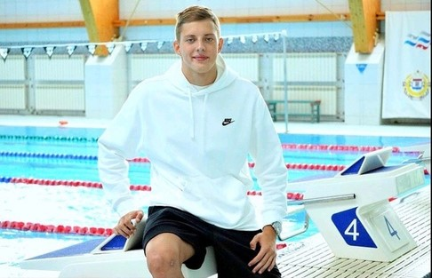  С 8 по 11 марта в Пензе проходил чемпионат и первенство Приволжского федерального округа по плаванию. В состязаниях приняли участие более 700 пловцов из 14 регионов Поволжья, Алтайского края и Донецкой народной республики.  В последний день турнира воспитанник школы «Старт» Дмитрий Сюваткин, ученик 11 «Б» класса, стал первым на дистанции 50 метров вольным стилем. Его победный результат – 23.48.  Поздравляем атлета и желаем ему новых побед!  Проба пера  Поздравляем!  Букет любимым!  Я соберу букет из добрых пожеланий  Для бабушек, сестрёнок, милых мам.  Не будет в нем печали и страданий,  Ведь он наполнен счастьем по утрам!  Начну я свой букет с цветка Надежды.  Мечты пусть ваши воплотятся в жизнь!  Цветочек Веры будет с вами безмятежно,  Не подведет и скажет: «Улыбнись!»  Цветок Любви теплом согреет ваше сердце  И озарит его на долгие лета.  Пусть будет в нем всегда открыта дверца  Большому счастью, миру, всем делам!  Собрал букет из лучшего на свете,  Вложив всю нежность в каждый лепесток.  Пусть расцветёт для женщин на планете  Наш самый главный праздничный цветок!  Артур Ермошкин, 6 «Д»  Редактор, компьютерная вёрстка, дизайн:  обучающиеся 5 «Г» класса  Корреспонденты: обучающиеся 5 «Г» класса  Отпечатано в типографии  МОУ «ЦО «Тавла» – СОШ №17».  Тираж: 80 экземпляров

